PORTADA

Ingresar a la página http://www.udla.edu.ec/vida-universitaria/secretaria-academica/reglamentos/, descargar editable portada y contraportada.

Asegurarse que su computadora tenga el programa “Adobe Acrobat”, sino descargarlo antes de iniciar la edición de su portada (https://acrobat.adobe.com/la/es/free-trial-download.html).

Editar

Dar clic en el la opción “resaltar campos existentes”, que se encuentra al lado derecho de su pantalla

Inmediatamente aparecerán los recuadros lilas editables donde deberá ingresar los siguientes datos

- Primer recuadro lila tema de tesis debe ser el mismo inscrito en el departamento de titulación.

- Segundo recuadro lila: autor inmediatamente abajo: nombres completos del estudiante.

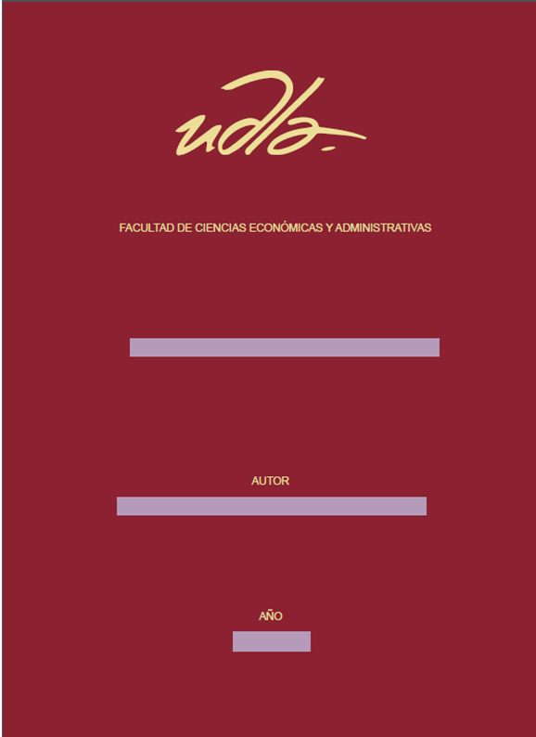
- Tercer recuadro lila: año inmediatamente abajo: año de elaboración de la tesis.

Una vez terminada la edición de la portada de su tesis, dar clic en archivo, imprimir

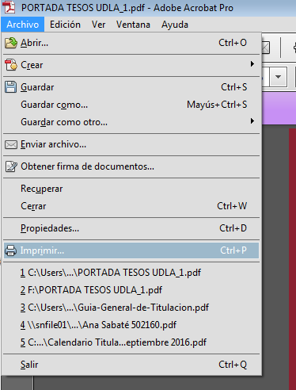

En impresora buscar Adobe PDF
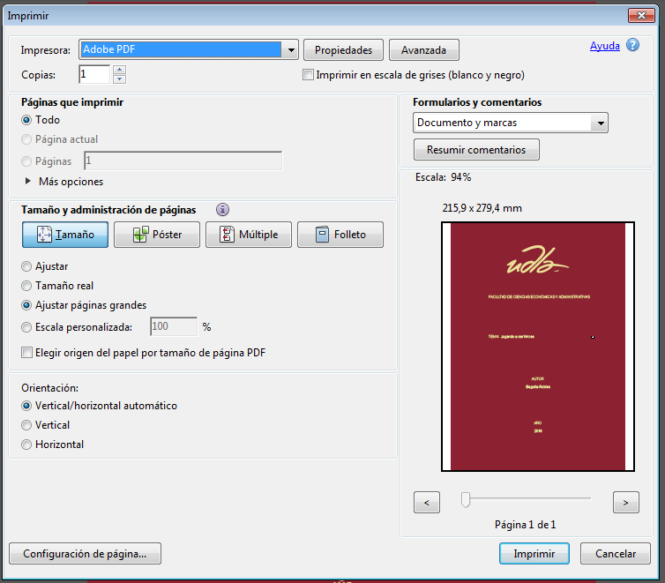

En tamaños y administración de páginas dar clic “escala personalizada” y elegir la opción “elegir origen del papel por tamaño de página PDF dar clic en de la opción de imprimir.

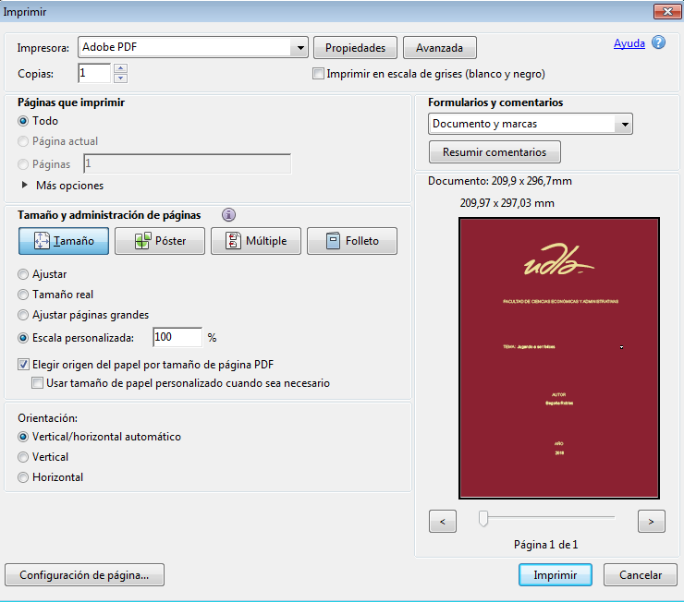

Le aparecerá el siguiente cuadro, dar clic en guardar. Guardar en el escritorio o en la carpeta que se encuentre trabajando en su tesis.

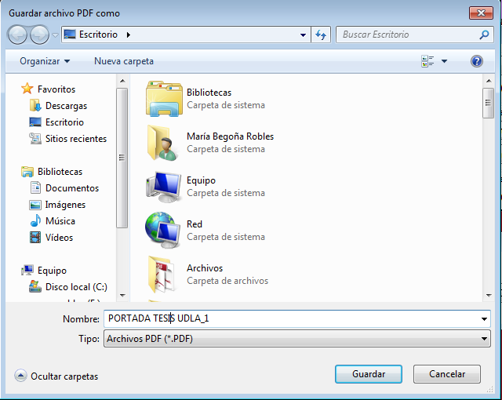

TESIS

Descargar de la página http://www.udla.edu.ec/vida-universitaria/secretaria-academica/reglamentos/, editable tesis Word donde podrá desarrollar su tesis con los formatos.

Todos los reglamentos y guías para elaborar su tesis podrá encontrarlos en el siguiente link: http://www.udla.edu.ec/wp-content/uploads/2016/08/Guia-General-de-Titulacion.pdf

PRESENTACIÓN

  - Un ejemplar del documento final escrito del trabajo en versión digital CD, el cúal será conservado en Biblioteca

  - Deberá dejarse un margen idéntico a los 4 lados de 3 cm.

  - Las páginas anteriores a la Introducción no se numerarán. A partir de la Introducción se iniciará la numeración en la parte superior derecha con números arábigos de manera consecutiva y secuencial.

  - Para el documento se usará interlineado de un espacio y medio entre renglones sucesivos del texto.

  - Los párrafos deberán estar espaciados entre sí, con interlineado de doble espacio y medio.

  - Las firmas del estudiante, profesor guía, profesor corrector, deberán firmarse con esfero de azul y escanearse para la versión digital.

ESTRUCTURA DEL ESCRITO (versión digital)

El orden general que deberá tener el escrito es el siguiente:

- Portada
- Carátula
- Declaración Profesor Guía
- Declaración Profesor(es) Corrector(es) o Profesionales Invitados
- Declaración de autoría del estudiante
- Agradecimientos
- Dedicatoria
- Resumen
- Abstract
- Índice del contenido
- Introducción
- Desarrollo del tema (Definido por la Carrera de acuerdo al tipo de trabajo de titulación)
- Conclusiones y recomendaciones
- Referencias
- Anexos
- Contraportada

CONTRAPORTADA

Ingresar a la página http://www.udla.edu.ec/vida-universitaria/secretaria-academica/reglamentos/, descargar editable contraportada.

Asegurarse que su computadora tenga el programa “Adobe Acrobat”, sino descargarlo antes de la descarga de si contraportada (https://acrobat.adobe.com/la/es/free-trial-download.html).

- Guardar en el escritorio o en la carpeta que se encuentre trabajando en su tesis.

UNIFICAR EL DOCUMENTO

- Su tesis en Word, guardarla como un archivo PDF.

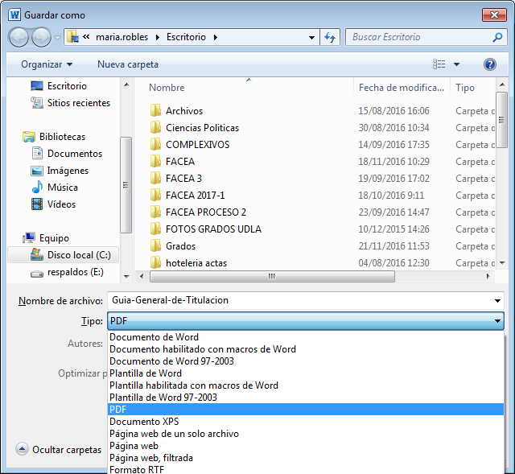

- Una vez guardada su tesis en PDF
- Abrir “ADOBE ACROBAT”

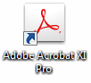
- Se desplegarán las siguientes opciones

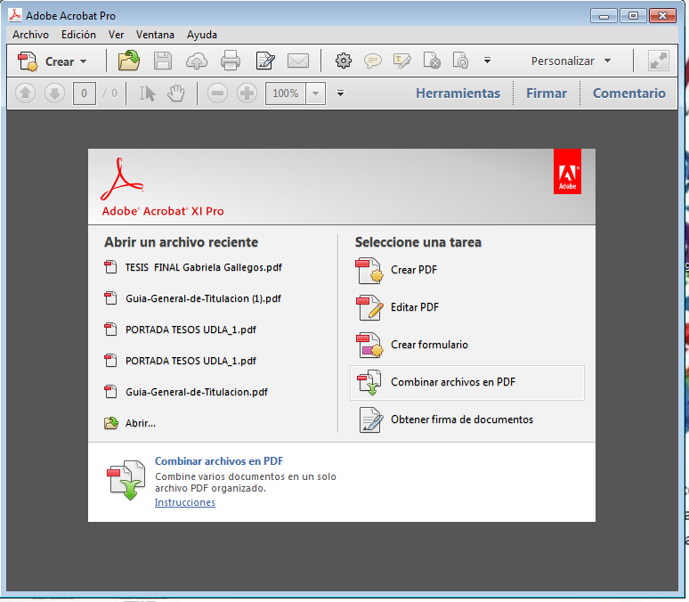

- Dar clic en combinar archivos en PDF y se te desplegará la siguiente ventana:

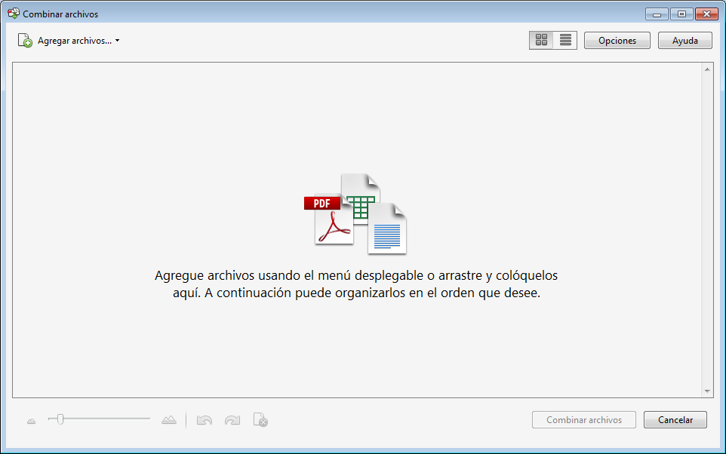

- Dar clic en la opción agregar archivos “agregar archivos”
- Seleccionar uno por uno los siguientes archivos en el siguiente orden, portada pdf, tesis pdf, contraportada pdf.

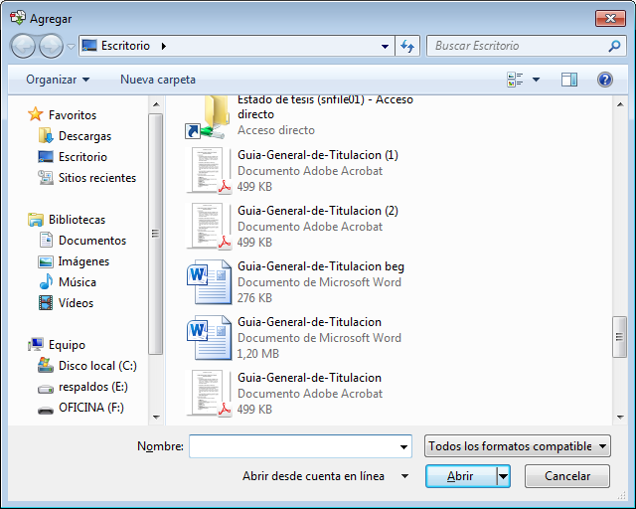

- Una vez agregado todos los archivos (portada, tesis y contraportada), te aparecerá la siguiente ventana

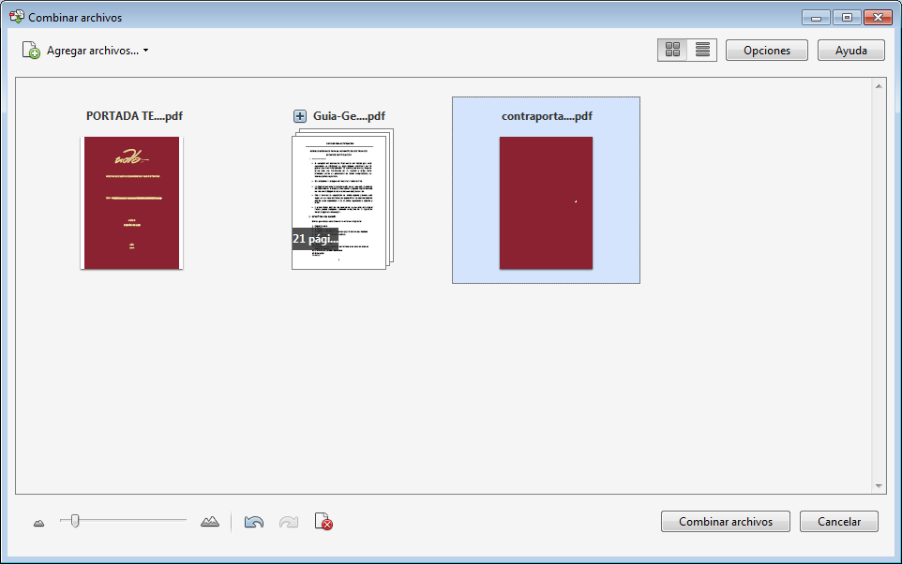

- Dar clic en combinar archivos.
- Felicitaciones has terminado tu tesis, ahora tienes un solo archivo PDF.

FORMATO CD/DVD Y ENTREGAS EN TITULACIÓN

El CD/DVD deberá contener la siguiente información:

- Logo de la institución
- Facultad o Escuela
- Título del trabajo
- Trabajo de Titulación presentado en conformidad con los requisitos para obtener el título de: .....................................................................
- Nombre del Profesor guía
- Nombre del Autor (es)
- Año de presentación

El contenido deberá estar en formato PDF y grabado en UN SOLO ARCHIVO desde la PORTADA hasta la CONTRAPORTADA. Deberá ser entregado dentro de un sobre de papel blanco.
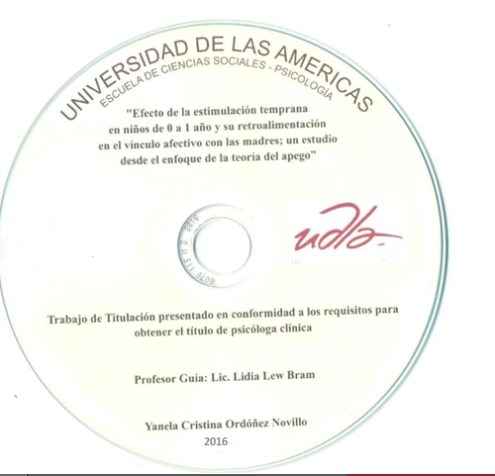

- Guardar en el CD, debidamente membretado, deberás guardar este archivo con tus nombres completos y número de matrícula.
- Deberá entregar DOS CDS completos y debidamente membretados basándose en los parámetros explicados anteriormente.
- DOS impresos de la “DECLARACIÓN DEL PROFESOR GUÍA” con firma ORIGINAL del profesor con esfero de AZUL
- DOS impresos de la “DECLARACIÓN DEL PROFESOR CORRECTOR” con firma ORIGINAL del profesor con esfero de AZUL

